

jQuery 基础课程—jQuery-DOM操作

复习jQuery基本使用和选择器
重点内容：
jQuery是别人封装好的一个js库，免费开源易用，提供了我们开发中常用到的操作DOM的API，解决了我们使用js操作DOM常遇到的一些问题（兼容性、繁琐等），并且统一的入口，简化我们的操作，让我们更专注于业务！
jQuery基本使用
引包、入口函数、事件处理程序
$(function(){
$(“#j_btnGetData”).click(function(){});
});
jQuery对象和DOM对象的相互转换
jQuery对象-> DOM对象：$(selector)[0]
DOM对象-> jQuery对象：$(domObject)
jQuery选择器
重点选择器
符号(名称) | 说明 | 用法
# | Id选择器 | $(“#j_btnGetData”).css(“color”, “red”);  选择id为j_btnGetData的一个元素
. | 类选择器 | $(“.liItem”).css(“color”, “red”);  选择含有类liItem的所有元素
element | 标签选择器 | $(“li”).css(“color”, “red”);  选择标签名为li的所有元素
空格 | 后代选择器 | $(“#j_wrap li”).css(“color”, “red”);  选择id为j_wrap的所有后代元素li
> | 子代选择器 | $(“#j_wrap > ul > li”).css(“color”, “red”);  选择id为j_wrap的所有子元素ul的所有子元素li
筛选（方法）
find() | 查找指定元素的所有后代元素（子子孙孙） | $(“#j_wrap”).find(“li”).css(“color”, “red”);  选择id为j_wrap的所有后代元素li
children() | 查找指定元素的直接子元素（儿子元素） | $(“#j_wrap”).children(“ul”).css(“color”, “red”);  选择id为j_wrap的所有子代元素ul
siblings() | 查找所有兄弟元素 | $(“#j_liItem”).siblings().css(“color”, “red”);  选择id为j_liItem的所有兄弟元素
parent() | 查找父（亲的）元素 | $(“#j_liItem”).parent(“ul”).css(“color”, “red”);  选择id为j_liItem的父元素
eq(index) | 查找指定元素的第index个元素，index是索引号，从0开始 | $(“li”).eq(2).css(“color”, “red”);  选择所有li元素中的第二个

使用jQuery操作DOM

为什么要使用jQuery操作DOM
对比JS操作DOM和jQuery操作DOM
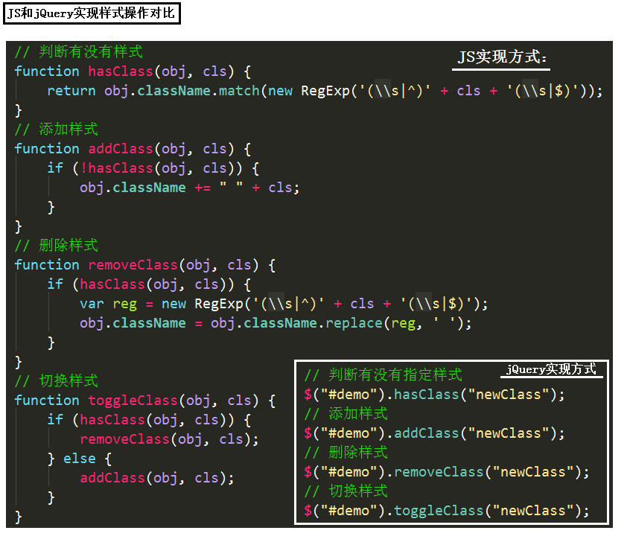
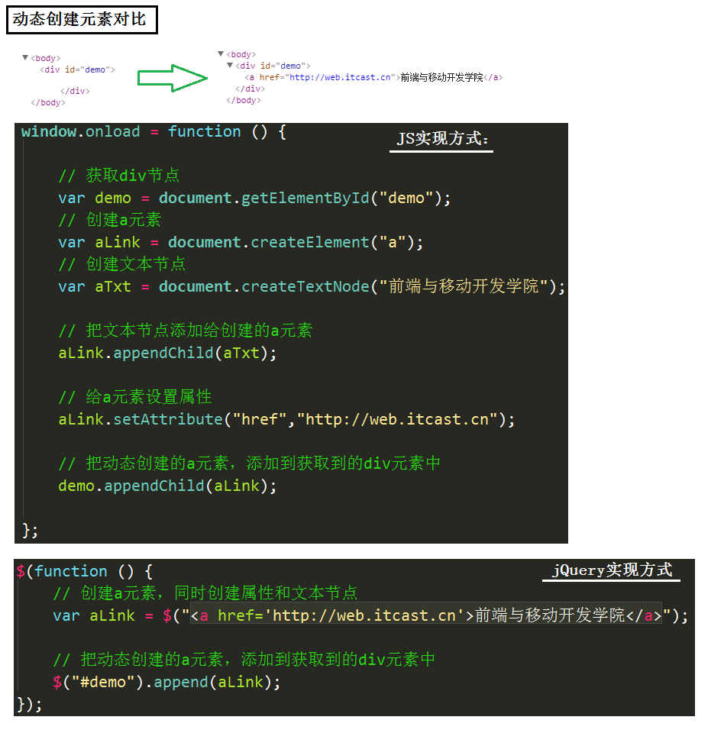
使用jQuery的方式来操作DOM更加的简介，方便，统一的调用方式方便我们学习，降低来我们的学习成本。

重点内容
- 添加类删除类
- jQuery动画
- 节点操作
- 表单值、属性和内容 html()
- 数据缓存

样式操作除了.css()还有其他方式吗？

css() 获取或设置元素的样式属性值
设置样式属性操作：
单个样式：$(selector).css(“color”, “red”);
多个样式：$(selector).css({“color”: “red”, “font-size”: “30px”});
此时，会返回$(selector)选择的对象。

获取样式属性操作：
单个样式：$(selector).css(“color”);
此时，会返回”color”样式属性对应的值。

类样式的基本操作
添加类样式：
addClass(className) 为指定元素添加类className
$(selector).addClass(“liItem”);

移除类样式：
removeClass(className) 为指定元素移除类 className
$(selector).removeClass(“liItem”);
$(selector).removeClass(); 不指定参数，表示移除被选中元素的所有类

判断有没有类样式：
hasClass(calssName) 判断指定元素是否包含类 className
$(selector).hasClass(“liItem”);
此时，会返回true或false

切换类样式：
toggleClass(className) 为指定元素切换类 className，该元素有类则移除，没有指定类则添加。
$(selector).toggleClass(“liItem”);

注意点：
操作类样式的时候，所有的类名，都不带点（.）
经验：
1 操作的样式非常少，那么可以通过.css()这个 方法来操作
2 操作的样式很多，那么要通过使用类的方式来操作

3 如果考虑以后维护方便的话，要使用类的方式来操作。
【Tab栏切换案例】

jQuery动画是什么？
网页中常见的一些标准的、有规律的动画效果，并且提供给我们了自定义的动画的效果。

隐藏和显示
$(selector).show(speed,callback);
$(selector).hide(1000);
$(selector).toggle("slow");

三个方法的语法都一致，参数可以有两个，第一个是动画的速度，第二个是动画执行完成后的回调函数。
第一个参数是：可以是指定单词或者毫秒数

淡入淡出
$(selector).fadeIn(speed, callback)
$(selector).fadeOut(1000)
$(selector).fadeToggle('fast',function(){})
参数等同与1.4.1 隐藏和显示

$(selector).fadeTo(1000, .5); //淡入到 0透明，1不透明

滑动
$(selector).slideDown(speed,callback); // 显示
$(selector).slideUp(speed,callback); // 隐藏
$(selector).slideToggle(speed,callback);
参数等同与1.4.1 隐藏和显示
【案例】下拉菜单动画版
jQuery提供的动画效果总结：
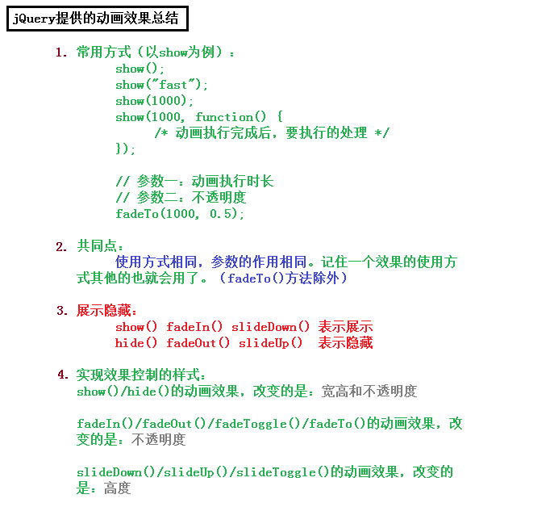

如何自定义动画、停止动画
自定义动画：
$(selector).animate({params},speed,callback);
支持的属性：
http://www.w3school.com.cn/jquery/effect_animate.asp
停止动画：
$(selector).stop();
// 第一个参数表示是否清空所有的后续动画
// 第二个参数表示是否立即执行完当前正在执行的动画
$(selector).stop(stopAll,goToEnd);

【案例】右下角的弹出广告

jQuery节点操作

内部追加元素
$(selector).append() - 在被选元素的结尾(内部)插入内容
$(selector).append(node);
$(selector).append('<div></div>');

$(selector).appendTo(node); - 追加到.. ，把选择到的元素追加到node中
$(selector).appendTo(selector);

$(selector).prepend() - 在被选元素的开头插入内容

外部追加元素
$(selector).after() - 在被选元素之后插入内容
$(selector).before() - 在被选元素之前插入内容

清空元素
$(selector).empty(); // 清空所有子元素（光杆司令）
$(selector).remove(); // “自杀” 把自己删除掉

【案例】表格全选反选增强版

如何操作form表单？

属性操作
设置属性：
$(selector).attr(“title”, “传智播客”);

获取属性：
$(selector).attr(“title”);
此时，返回指定属性的值

移除属性：
$(selector).removeAttr(“title”); 移除指定属性

值和内容
$(selector).text() - 设置或返回所选元素的文本内容
$(selector).html() - 设置或返回所选元素的内容（包括 HTML 标记）
$(selector).val() - 设置或返回表单字段的值

获取和设置方法名相同,通过不同参数来确定是获取还是设置值
$("#blin").text("传智播客"); var txt = $("#blin").text();

注意点：
使用html()来创建dom的方式效率比较高。 远大于： document.createElement(); append();

【案例】表格全选反选增强版
http://api.jquery.com/prop/ prop方法介绍、特性属性的区别

尺寸、位置操作

高度和宽度操作
height ： $(selector).height(); //带参数设置，不带参数获取,参数是number类型
width ： $(selector).width(200); //带参数设置，不带参数获取
css()获取高度和height获取高度的区别？

坐标值操作
offset() 获取或设置元素相对于文档位置的方法
获取：$(selector).offset();
此时，返回一个object，包含left和top属性，值是相对于document的位置。
$(selector).offset({left:100, top: 150}); // 设置元素位置

position() 获取相对于其最近的定位的父元素的位置。
只能获取，不能设置。
相对与其最近的__定位__元素
返回一个object，包含left和top属性
例如：
$(selector).position();

元素的滚动：
scrollLeft() 获取或者设置元素水平方向滚动的位置
scrollTop() 获取或者设置窗口垂直方向的滚动的位置
例如：
$(selector).scrollLeft(100);

scroll() 事件触发或者绑定滚动事件
scroll(hander) 绑定滚动事件
$(selector).scroll(function(){
//当选择的元素发生滚动的时候触发
});
scrollTop 解释：
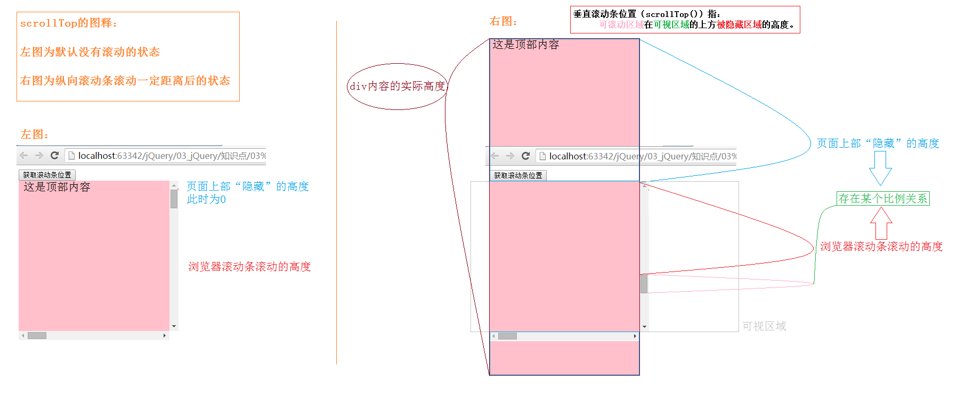
【案例】防腾讯固定导航栏
【案例】两侧跟随的广告

数据缓存
获取：
$(selector).data(); 获取数据缓存
$(selector).data(“index”);

设置：
$(selector).data(“index”, 1); 设置数据缓存
$(selector).data({belong: “传智播客”});

